Раздел 2. Текст КИМ

Контрольная работа за 2 четверть
7 класс
Вариант 1

Часть 1

Запиши ответ в виде одной цифры, которая соответствует номеру правильного ответа.

1.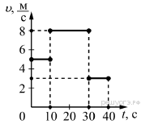
На рисунке представлен график зависимости модуля скорости v тела от времени t. Какой путь прошло тело за первые 30 секунд?
1) 210 м
2) 130 м
3) 80 м
4) 50 м

2. В процессе нагревания стальной шарик перестал пролезать сквозь металлическое кольцо (см. рисунок).
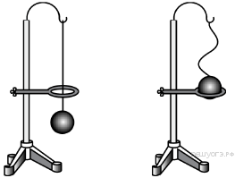
При этом
1) масса и плотность шарика не изменились
2) масса и плотность шарика увеличились
3) масса шарика не изменилась, а его плотность уменьшилась
4) масса шарика не изменилась, а его плотность увеличилась

3. При охлаждении столбика спирта в термометре

1) увеличивается среднее расстояние между молекулами спирта
2) уменьшается объём каждой молекулы спирта
3) увеличивается объём каждой молекулы спирта
4) уменьшается среднее расстояние между молекулами спирта

4. Выберите из предложенных пар веществ ту, в которой скорость диффузии при одинаковой температуре будет наименьшая.

1) раствор медного купороса и вода
2) крупинка перманганата калия (марганцовки) и вода
3) пары эфира и воздух
4) свинцовая и медная пластины

5. Два мальчика растягивают динамометр в противоположные стороны. Каждый прикладывает силу 100 Н. Какое значение покажет динамометр?

1) 0
2) 50 Н
3) 100 Н
4) 200 Н

6. 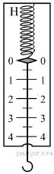Цена деления и предел измерения динамометра (см. рисунок) равны соответственно

1) 1 Н, 4 Н
2) 4 Н, 1 Н
3) 0,5 Н, 4 Н
4) 0,5 Н, 5 Н

7. Выберите из предложенных пар веществ ту, в которой скорость диффузии при одинаковой температуре будет наименьшая.

1) раствор медного купороса и вода
2) крупинка перманганата калия (марганцовки) и вода
3) пары эфира и воздух
4) свинцовая и медная пластины

8. Имеется две абсолютно упругие пружины. К первой пружине приложена сила 4 H, а ко второй — 2 H. При этом удлинения пружин оказались равными. Сравните жёсткость k₁ первой пружины с жёсткостью k₂ второй пружины.

1) 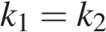
2) 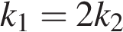
3)
4) 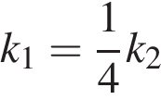

Часть 2

Запишите краткий ответ (в километрах)

9. Какой путь пролетит реактивный истребитель, двигающийся со скоростью 1000 м/с, за 5 ч?

Для ответа необходимо записать полное решение, включающее запись краткого условия задачи (Дано), запись формул, применение которых необходимо и достаточно для решения задачи, а также математические преобразования и расчёты, приводящие к числовому ответу.

10. 1 кг глицерина и 2 кг воды наливают в сосуд и аккуратно перемешивают. Считая, что объём смеси жидкостей равен сумме их начальных объёмов, определите плотность образовавшегося раствора.

Контрольная работа за 2 четверть
7 класс
Вариант 2

Часть 1

Запиши ответ в виде одной цифры, которая соответствует номеру правильного ответа.

1. 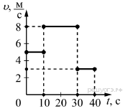На рисунке представлен график зависимости модуля скорости vтела от времени t. Какой путь прошло тело за первые 40 секунд?

1) 210 м
2) 120 м
3) 240 м
4) 200 м

2. 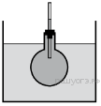В процессе нагревания колбы с жидкостью, помещённой в сосуд с горячей водой, наблюдали повышение уровня жидкости в трубке (см. рисунок). При этом в колбе

1) масса и плотность жидкости не изменились
2) масса и плотность жидкости увеличились
3) масса жидкости не изменилась, а её плотность уменьшилась
4) масса жидкости не изменилась, а её плотность увеличилась

3. При нагревании столбика спирта в термометре

1) уменьшается среднее расстояние между молекулами спирта
2) увеличивается среднее расстояние между молекулами спирта
3) увеличивается объём молекул спирта
4) уменьшается объём молекул спирта

4. В каком агрегатном состоянии находится вещество, если оно имеет собственные форму и объем?

1) только в твердом
2) только в жидком
3) только в газообразном
4) в твердом или в жидком

5. Мальчик и девочка тянут верёвку за противоположные концы. Девочка может тянуть с силой не более 50 Н, а мальчик — с силой 150 Н. С какой силой они могут натянуть верёвку, не сдвигаясь, стоя на одном месте?

1) 50 Н
2) 100 Н
3) 150 Н
4) 200 Н

6.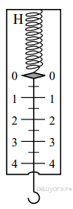
Цена деления и предел измерения динамометра (см. рисунок) равны соответственно

1) 1 Н, 4 Н
2) 4 Н, 1 Н
3) 0,5 Н, 4 Н
4) 0,5 Н, 5 Н

7. Выберите из предложенных пар веществ ту, в которой скорость диффузии при одинаковой температуре будет наибольшая.

1) раствор медного купороса и вода
2) крупинка перманганата калия (марганцовки) и вода
3) пары эфира и воздух
4) свинцовая и медная пластины

8. К двум пружинам подвешены тела одинаковой массы. Удлинение первой пружины l₁ = 2l₂. Жёсткость второй пружины

1) равна жёсткости первой пружины
2) в 2 раза больше жёсткости первой пружины
3) в 2 раза меньше жёсткости первой пружины
4) в 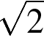 раз меньше жёсткости первой пружины

Часть 2

Запишите краткий ответ (в м/с)

9. Спортсмен пробегает 0,06 км за 9,4 с. С какой скоростью он бежит?

Для ответа необходимо записать полное решение, включающее запись краткого условия задачи (Дано), запись формул, применение которых необходимо и достаточно для решения задачи, а также математические преобразования и расчёты, приводящие к числовому ответу.

10. 1 литр глицерина и 2 литра воды наливают в сосуд и аккуратно перемешивают. Считая, что объём смеси жидкостей равен сумме их начальных объёмов, определите плотность образовавшегося раствора.

Раздел 3. Ключи к тексту КИМ

№ задания | Вариант 1 | Вариант 2
1 | 1 | 3
2 | 3 | 3
3 | 4 | 2
4 | 4 | 1
5 | 3 | 1
6 | 3 | 3
7 | 4 | 3
8 | 2 | 2
9 | 18000 км | 6,4 м/с

Возможные варианты решения заданий с развернутым ответом

Вариант 1

10. Решение.
Дано:  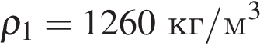  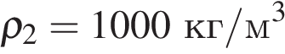  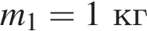  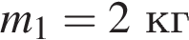  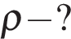 | Решение:  Объёмы глицерина и воды равны:  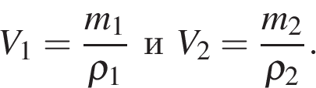  Масса смеси: 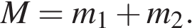  Плотность образовавшейся смеси:  Ответ: 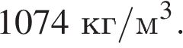

Вариант 2

10. Решение.
Дано:  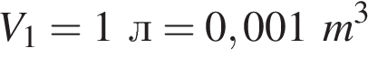  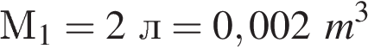 | Решение:  Массы глицерина и воды равны:  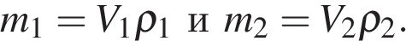  Масса смеси:  Плотность образовавшейся смеси:  Ответ: 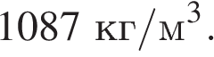

Критерии оценивания заданий с развёрнутым ответом

Содержание критерия | Балл
Задание 10
Приведено полное правильное решение, включающие элементы:  - Верно записано краткое условие задачи;  - Записаны уравнения и формулы, применение которых необходимо и достаточно для решения задачи выбранным способом;  - Выполнены необходимые математические преобразования и расчёты, приводящие к правильному числовому ответу, и представлен ответ. Допускается решение по частям. | 3
Правильно записаны необходимые формулы, проведены вычисления, и получен ответ, но допущена ошибка в записи краткого условия или переводе единиц в СИ.  Или  Представлено правильное решение только в общем виде, без каких-либо числовых расчётов.  Или  Записаны уравнения и формулы, применение которых необходимо и достаточно для решения задачи выбранным способом, но в математических преобразованиях или вычислениях допущена ошибка. | 2
Записаны и использованы не все исходные формулы, необходимые для решения задачи.  Или  Записаны все исходные формулы, но в одной их них допущена ошибка | 1
Все случаи решения, которые не соответствуют вышеуказанным критериям | 0

Шкала перевода в пятибалльную систему

Баллы | Оценка
От 13 до 14 | 5
От 10 до 12 | 4
От 6 до 9 | 3
Менее 6 | 2

Контрольная работа за год

Раздел 1. Спецификация контрольно-измерительных материалов для проведения
промежуточной аттестации
по физике в 7 классе.
№ | Раздел | Примерное содержание
1. | Назначение КИМ | Контроль усвоения предметных результатов образования, установление их соответствия планируемым результатам освоения основной образовательной программы соответствующего уровня образования в 7 классе.
2. | Источник КИМ | https://phys-oge.sdamgia.ru/
3. | Характеристика структуры и содержания КИМ | КИМ состоит из 2 частей, включающих в себя 10 заданий.  Часть 1 состоит из 8 заданий.  К каждому заданию 1-7 работы предлагается 4 варианта ответа, из которых только один правильный.  В задании 8 ответ дается в виде последовательности двух цифр.  В задании 9 необходимо записать краткий ответ.  Для задания 10 необходимо записать полное решение, включающее запись краткого условия задачи (Дано), запись формул, применение которых необходимо и достаточно для решения задачи, а также математические преобразования и расчёты, приводящие к числовому ответу.  Общий план контрольно-измерительных материалов  Номер задания Тип задания Уровень сложности задания Проверяемые элементы содержания Проверяемые умения и способы действия МАХ балл за выполнение задания Примерное время выполнения  1 ВО Б 1.2 1.1-1.4 1 2.5  2 ВО Б 1.19 1.1-1.4 1 2.5  3 ВО Б 1.18 1.1-1.4 1 2.5  4 ВО Б 1.17 1.1-1.4 1 2.5  5 ВО Б 1.22 1.1-1.4 1 2.5  6 ВО Б 1.20 1.1-1.4 1 2.5  7 ВО Б 1.2 1.1-1.4 1 2.5  8 ВО Б 2.2 2,4 2 4.5  9 КО П 1.16 3 2 8  10 РО В 1.19 3 3 15  Всего заданий 10  Из них  По типу заданий:  С ВО – выбор ответа, с РО – развернутый ответ  По уровню сложности:  Б – базовый , П – повышенный, В – высокий  Максимальный первичный балл 14
4. | Продолжительность контрольной работы | На выполнение работы отводится 45 минут.
5. | Дополнительные материалы и оборудование | Справочные данные, непрограммируемый калькулятор.
6. | Система оценивания | Правильно выполненная работа оценивается 14 баллами. Каждое правильно выполненное задание 1-7 оценивается 1 баллом.  Задание считается выполненным верно, если обучающийся записал номер правильного ответа. Задание считается невыполненным в следующих случаях:  - записан номер неправильного ответа;  - записаны номера двух и более ответов, даже если среди них указан и номер правильного ответа;  - номер ответа не записан.  За полное и правильное выполнение 8 задания и правильное выполнение 9 задания выставляется 2 балла. При неполном ответе на 8 задание – 1 балл.  За полное и правильное выполнение 10 задания выставляется 3 балла  На основе баллов, выставленных за выполнение всех заданий работы, подсчитывается общий балл, который переводится в отметку по пятибалльной шкале.

Раздел 2. Текст КИМ

Контрольная работа за год
7 класс
Вариант 1

Часть 1

Запиши ответ в виде одной или двух цифр, которые соответствуют номеру правильного ответа.

1. На рисунке 1 приведен график зависимости скорости движения тела от времени. Укажите соответствующий ему график зависимости пути от времени (рис. 2).
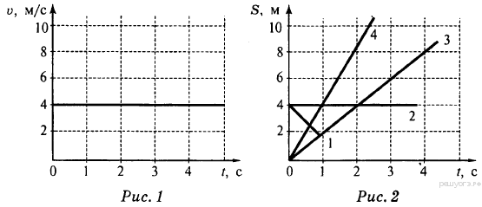

1) 1
2) 2
3) 3
4) 4
2. 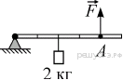На шарнире укреплён конец лёгкого рычага, к которому прикреплена гиря массой 2 кг (см. рисунок). С какой силой нужно тянуть за рычаг вверх в точке А для того, чтобы рычаг находился в равновесии?

1) 2 Н
2) 4 Н
3) 10 Н
4) 20 Н

3. Тело, брошенное вертикально вверх с поверхности земли, достигает наивысшей точки и падает на землю. Если сопротивление воздуха не учитывать, то полная механическая энергия тела

1) максимальна в момент достижения наивысшей точки
2) максимальна в момент начала движения
3) одинакова в любые моменты движения тела
4) максимальна в момент падения на землю

4. Два шара разной массы подняты на разную высоту (см. рисунок) относительно поверхности стола. Сравните потенциальные энергии шаров E₁ и E₂.
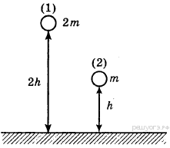Считать, что потенциальная энергия отсчитывается от уровня крышки стола.

1) 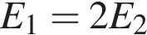
2)
3)
4) 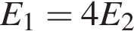

5. 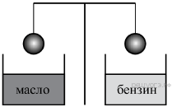Два одинаковых стальных шара уравновешены на рычажных весах (см. рисунок). Нарушится ли равновесие весов, если один шар опустить в машинное масло, а другой — в бензин?

1) Нет, так как шары имеют одинаковую массу.
2) Нет, так как шары имеют одинаковый объём.
3) Да — перевесит шар, опущенный в бензин.
4) Да — перевесит шар, опущенный в масло.

6. Брусок положили на стол сначала большей, а затем меньшей гранью (см. рисунок). Сравните давление (p₁ и p₂) и силу давления (F₁ и F₂) бруска на стол.
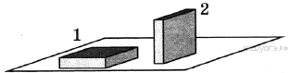

1) 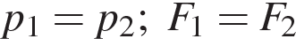
2) 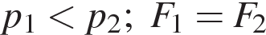
3) 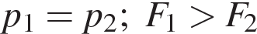
4) 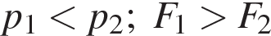

7. На рисунке представлен график зависимости модуля скорости v от времени t для тела, движущегося прямолинейно. Равномерному движению соответствует участок
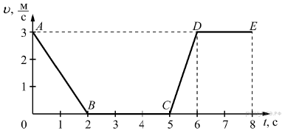

1) АВ
2) ВС
3) CD
4) DE

8. В два одинаковых сосуда налили раствор медного купороса (раствор голубого цвета), а поверх налили воду (рис. 1). Один из сосудов оставили при комнатной температуре, а второй поставили в холодильник. Через несколько дней сравнили растворы и отметили, что граница двух жидкостей гораздо заметнее размыта в сосуде, который находился при комнатной температуре (рис. 2 и 3).
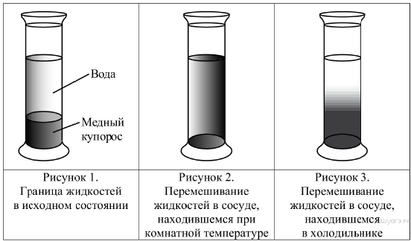
Выберите из предложенного перечня два утверждения, которые соответствуют результатам проведённых экспериментальных наблюдений. Укажите их номера.

1) Процесс диффузии можно наблюдать в жидкостях.
2) Скорость диффузии зависит от температуры вещества.
3) Скорость диффузии зависит от агрегатного состояния вещества.
4) Скорость диффузии зависит от рода жидкостей.
5) В твёрдых телах скорость диффузии наименьшая.

Часть 2

Запишите краткий ответ

9. Какую работу надо совершить, чтобы скорость грузового автомобиля массой 20 т увеличилась от 36 до 54 км/ч?

Для решения необходимо записать полное решение, включающее запись краткого условия задачи (Дано), запись формул, применение которых необходимо и достаточно для решения задачи, а также математические преобразования и расчёты, приводящие к числовому ответу.

10. На коротком плече рычага укреплён груз массой 100 кг. Для того чтобы поднять груз на высоту 8 см, к длинному плечу рычага приложили силу, равную 200 Н. При этом точка приложения этой силы опустилась на 50 см. Определите КПД рычага.

Контрольная работа за год
7 класс
Вариант 2

Часть 1

Запиши ответ в виде одной или двух цифр, которые соответствуют номеру правильного ответа.

1. На рисунке приведен график зависимости скорости движения тела от времени (рис. 1). Укажите соответствующий ему график зависимости пути от времени (рис. 2).
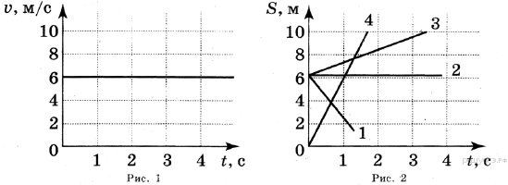
1) 1
2) 2
3) 3
4) 4

2. 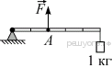На шарнире укреплён конец лёгкого рычага, к которому прикреплена гиря массой 1 кг (см. рисунок). С какой силой нужно тянуть за рычаг вверх в точке Адля того, чтобы рычаг находился в равновесии?

1) 2 Н
2) 20 Н
3) 25 Н
4) 50 Н

3. В каком из перечисленных случаев происходит преимущественно превращение потенциальной энергии в кинетическую?
1) Автомобиль ускоряется после светофора на горизонтальной дороге
2) Футбольный мяч после удара летит вверх
3) С крыши дома на землю падает камень
4) Спутник вращается на постоянной орбите вокруг Земли

4. 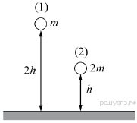Два шара разной массы подняты на разную высоту относительно поверхности стола (см. рисунок). Сравните значения потенциальной энергии шаров E₁ и E₂. Считать, что потенциальная энергия отсчитывается от уровня крышки стола.

1) 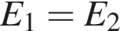
2)
3)
4)

5. 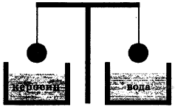Два одинаковых шара, изготовленных из одного и того же материала, уравновешены на рычажных весах (см. рисунок). Нарушится ли равновесие весов, если один шар опустить в воду, а другой в керосин?

1) Равновесие весов не нарушится, так как массы шаров одинаковые.
2) Равновесие весов нарушится — перевесит шар, опущенный в воду.
3) Равновесие весов нарушится — перевесит шар, опущенный в керосин.
4) Равновесие не нарушится, так как объемы шаров одинаковые.

6. 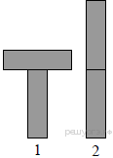Два одинаковых бруска поставлены друг на друга разными способами (см. рисунок). Сравните давления р и силы давления F брусков на стол.

1) р₁ = р₂; F₁ = F₂
2) р₁ > р₂; F₁ < F₂
3) р₁ > р₂; F₁ = F₂
4) р₁ = р₂; F₁ < F₂

7. На рисунке точками на линейках показаны положения четырёх равномерно движущихся тел, причём для тел 1 и 2 положения отмечались через каждую 1 с, а для тел 3 и 4 — через каждые 2 с.

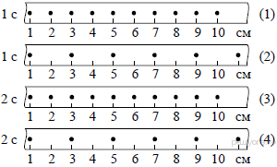

Наибольшую скорость движения имеет тело
1) 1
2) 2
3) 3
4) 4
8. В кабинет физики принесли ватку, смоченную духами, и сосуд, в который налили раствор медного купороса (раствор голубого цвета), а поверх осторожно налили воду (рис. 1). Было замечено, что запах духов распространился по объёму всего кабинета за несколько минут, тогда как граница между двумя жидкостями в сосуде исчезла только через две недели (рис. 2).
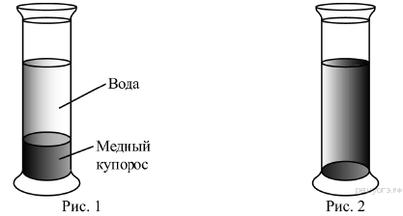
Выберите из предложенного перечня два утверждения, которые соответствуют результатам проведённых экспериментальных наблюдений. Укажите их номера.

1) Процесс диффузии можно наблюдать в газах и жидкостях.
2) Скорость диффузии зависит от температуры вещества.
3) Скорость диффузии зависит от агрегатного состояния вещества.
4) Скорость диффузии зависит от рода жидкостей.
5) В твёрдых телах скорость диффузии наименьшая.

Часть 2

Запишите краткий ответ

9. Чему равна работа силы трения при торможении автомобиля массой 2 т, если известно, что скорость автомобиля уменьшилась от 54 до 36 км/ч?

Для решения необходимо записать полное решение, включающее запись краткого условия задачи (Дано), запись формул, применение которых необходимо и достаточно для решения задачи, а также математические преобразования и расчёты, приводящие к числовому ответу.

10. На коротком плече рычага укреплён груз массой 50 кг. Для того чтобы поднять груз на высоту 4 см, к длинному плечу рычага приложили силу, равную 100 Н. При этом точка приложения этой силы опустилась на 25 см. Определите КПД рычага.

Раздел 3. Ключи к тексту КИМ

№ задания | Вариант 1 | Вариант 2
1 | 4 | 4
2 | 3 | 3
3 | 3 | 3
4 | 4 | 1
5 | 3 | 3
6 | 2 | 1
7 | 4 | 2
8 | 12 | 13
9 | 1250000Дж | -125000Дж

Возможные варианты решения заданий с развернутым ответом

Вариант 1

10. Коэффициент полезного действия определяется как отношение полезной работы к совершённой работе. В данном случае полезной является работа по поднятию груза, то есть по преодолению силы тяжести. Вычислим её как произведение силы тяжести на пройденный телом путь:

Совершённую работу найдём как произведение приложенной силы на пройденный путь:

Таким образом, 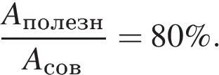

Вариант 2

10. Коэффициент полезного действия определяется как отношение полезной работы к совершённой работе. В данном случае полезной является работа по поднятию груза, то есть по преодолению силы тяжести. Вычислим её как произведение силы тяжести на пройденный телом путь:

Совершённую работу найдём как произведение приложенной силы на пройденный путь:

Таким образом,

Критерии оценивания заданий с развёрнутым ответом

Содержание критерия | Балл
Задание 10
Приведено полное правильное решение, включающие элементы:  - Верно записано краткое условие задачи;  - Записаны уравнения и формулы, применение которых необходимо и достаточно для решения задачи выбранным способом;  - Выполнены необходимые математические преобразования и расчёты, приводящие к правильному числовому ответу, и представлен ответ. Допускается решение по частям. | 3
Правильно записаны необходимые формулы, проведены вычисления, и получен ответ, но допущена ошибка в записи краткого условия или переводе единиц в СИ.  Или  Представлено правильное решение только в общем виде, без каких-либо числовых расчётов.  Или  Записаны уравнения и формулы, применение которых необходимо и достаточно для решения задачи выбранным способом, но в математических преобразованиях или вычислениях допущена ошибка. | 2
Записаны и использованы не все исходные формулы, необходимые для решения задачи.  Или  Записаны все исходные формулы, но в одной их них допущена ошибка | 1
Все случаи решения, которые не соответствуют вышеуказанным критериям | 0

Шкала перевода в пятибалльную систему

Баллы | Оценка
От 13 до 14 | 5
От 10 до 12 | 4
От 6 до 9 | 3
Менее 6 | 2

